Национальный исследовательский университет «МЭИ»

Институт Радиотехники и электроники им. В.А. Котельникова

Лабораторная работа №3

«GNSS Mission Planning»

Студент: Жеребин В.Р.

Группа: ЭР-15-15

Москва

2019

**Цель работы**

С помощью сервиса Trimble GNSS Planning требуется спрогнозировать рабочее созвездие на заданное время и место. Воспользовавшись мобильным приложением GPS Test, необходимо получить реальные наблюдения. Из полученных результатов сравнить прогноз с наблюдениями и сделать выводы. Измерения следует проводить в свободном от зданий местности.

**Проведение экспериментального исследования**

В качестве точки для проведения эксперимента было выбрано следующее положение с соответствующими ему координатами:

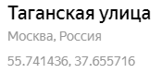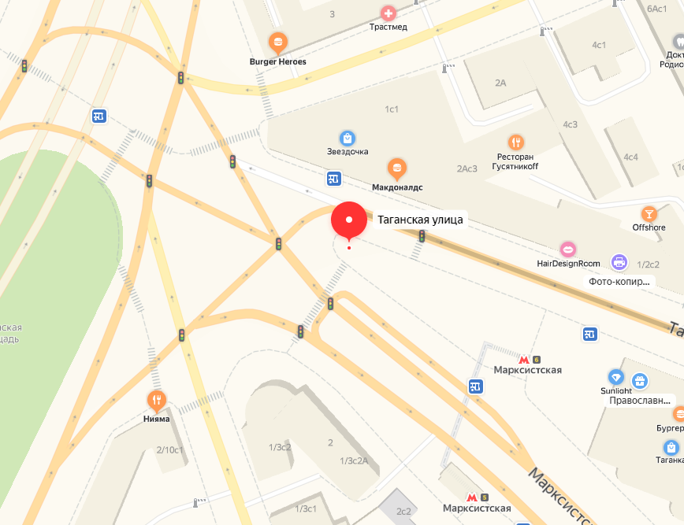

Рис.1. Местоположение проведения эксперимента

С компьютера запускаем сервис Trimble GNSS Planning. Устанавливаем заранее выбранную нами точку, дату, часовой пояс и указываем время планируемого наблюдения.

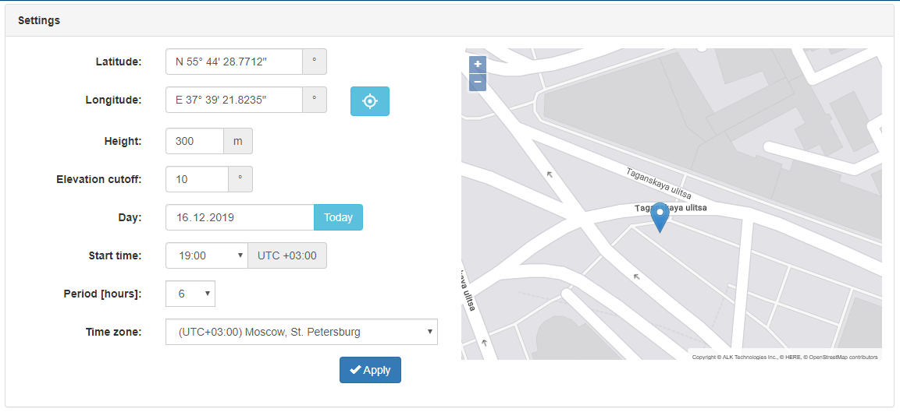

Рис.2. Окно настроек сервиса Trimble GNSS Planning

Когда все необходимые настройки внесены – запустим сервис для прогноза рабочего созвездия. С учетом того, что навигационный чип смартфона Nokia 7.2 работает с навигационными системами типа GPS и GLONASS сделаем изображение созвездия только с указанными системами:

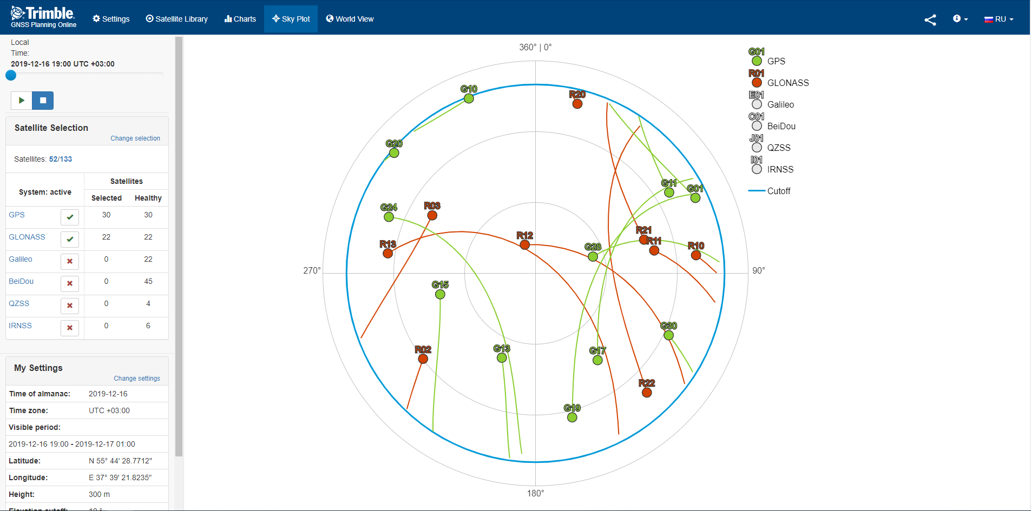

Рис.3. Изображение прогнозируемого рабочего созвездия (Sky Plot)

По прогнозам мы должны наблюдать 11 спутников системы GPS и 9 спутников системы GLONASS. Теперь отправимся в указанное нами место, в назначенное время. По прибытию на место – запускаем приложение GPS Test и получаем наблюдаемые созвездия:

|  |  |
| --- | --- |
|  |  |

Рис.4. Окна приложения GPS Test. Карта мира и наблюдаемое рабочее созвездие

Наглядно можно увидеть, что приложение смогло обнаружить 11 спутников GPS (кружечки) и 9 спутников GLONASS (треугольники). Но из-за разного расстояния между некоторыми спутниками и потребителем, а также значениями сигнал/шум – не все наблюдаемые спутники используются. В итоге используются все 11 спутников GPS и только 7 спутников GLONASS, что совпадет с прогнозом. Ниже приведены изображения уровней сигнала каждого из зафиксированных таким способом спутников:

|  |  |
| --- | --- |
|  |  |

Рис.5. Окна приложения GPS Test. Отношения сигнал/шум для наблюдаемых спутников.

Хорошо видно, что максимальным уровнем с/ш обладают спутники GPS-13,17,24 и GLONASS-02 (SNR ≥ 39). Из используемых спутников, минимальным уровнем с/ш обладает спутник GPS-10 (SNR < 1).

**Выводы:** по результатам лабораторной работы можно отметить важное влияние чипа/ядра устройства, с которого ведется наблюдение. От этого зависит приоритетность выбора спутниковой системы для обнаружения местоположения. В данном случае это GPS. Уровень отношения с/ш конкретного спутника системы зависит от его дальности до потребителя. Отклонения в показателях уровня с/ш могут быть связаны с метеоусловиями и сигналами с рядом находящимися спутниками.